РЕШЕНИЕ
СОВЕТА ДЕПУТАТОВ
МУНИЦИПАЛЬНОГО ОБРАЗОВАНИЯ «СОСНОВО-ОЗЕРСКОЕ»
___________________________________________________________________________________________________________________

№ 26/3

от « 30» июня 2025 г.
О внесении изменений в Правила землепользования и застройки муниципального образования сельского поселения «Сосново-Озерское» Еравнинского района Республики Бурятия

В соответствии со статьей 33 Градостроительного кодекса Российской Федерации, Федеральным законом от 06.10.2003 № 131-ФЗ «Об общих принципах организации местного самоуправления в Российской Федерации», Уставом муниципального образования «Сосново-Озерское», Совет депутатов муниципального образования «Сосново-Озерское» решил:
- Внести в Правила землепользования и застройки муниципального образования сельского поселения «Сосново-Озерское» Еравнинского района Республики Бурятия, утвержденные Решением Совета депутатов муниципального образования «Сосново-Озерское» от 18.12.2012 № 32/4 (в редакции Решения Совета депутатов муниципального образования «Сосново-Озерское» от 22.01.2024 №5/4, от 27.06.2024 №10-2, от 06.11.2024 №16-1) следующие изменения:
  - В графической части:
    - Изменить границы территориальной зоны - зоны застройки индивидуальными и малоэтажными жилыми домами (зона ЖУ) с. Сосново-Озерское путем включения территорий из территориальной зоны - зоны сельскохозяйственного использования (зона СХ), расположенных:
- в части кадастровых кварталов 03:05:100108, 03:05:100109 в соответствии со схемой, прилагаемой к настоящему Решению (Приложение №1);
- в части кадастрового квартала 03:05:100111 в границах земельных участков с кадастровыми номерами 03:05:100111:140, 03:05:100111:142, 03:05:100111:146, 03:05:100111:143, 03:05:100111:145 и 03:05:100111:144 в соответствии со схемой, прилагаемой к настоящему Решению (Приложение №2).
    - Изменить границы территориальной зоны - общественно-деловой зоны (зона ОД) с. Сосново-Озерское:
- путем включения территории, расположенной в границах земельного участка с кадастровым номером 03:05:100159:345 в соответствии со схемой, прилагаемой к настоящему Решению (Приложение №3).
- путем включения территории из территориальной зоны - производственной зоны (зона П), расположенной в части кадастрового квартала 03:05:100136 в соответствии со схемой, прилагаемой к настоящему Решению (Приложение №4).
    - Изменить границы территориальной зоны - зоны транспортной инфраструктуры (зона ТИ) с. Сосново-Озерское путем включения территории из территориальной зоны - зоны сельскохозяйственного использования (зона СХ), расположенной в границах кадастрового квартала 03:05:290104 в соответствии со схемой, прилагаемой к настоящему Решению (Приложение №5).
    - Изменить границы территориальной зоны - производственной зоны (зона П) с. Сосново-Озерское путем включения территории из территориальной зоны - зоны транспортной инфраструктуры (зона ТИ), расположенной в части кадастрового квартала 03:05:100130 в границах земельного участка с кадастровым номером 03:05:100130:185 и смежной к нему территории, в соответствии со схемой, прилагаемой к настоящему Решению (Приложение №6).
    - Изменить границы территориальной зоны - зоны рекреационного назначения (зона Р) с. Сосново-Озерское:
- путем включения территории из территориальной зоны - зоны сельскохозяйственного использования (зона СХ), расположенной в границах части кадастровых кварталов 03:05:100127, 03:05:100126, 03:05:100129, 03:05:100125, 03:05:100118 и 03:05:290106 в соответствии со схемой, прилагаемой к настоящему Решению (Приложение №7);
- путем включения территории из территориальной зоны - производственной зоны (зона П), расположенной в части кадастрового квартала 03:05:100109 в границах земельного участка с кадастровым номером 03:05:100109:21 в соответствии со схемой, прилагаемой к настоящему Решению (Приложение №8).
    - Изменить границы территориальной зоны - зоны сельскохозяйственного использования (зона СХ) с. Укыр путем включения территории из территориальной зоны - зоны застройки индивидуальными и малоэтажными жилыми домами (зона ЖУ), расположенных в части кадастрового квартала 03:05:140101 в границах земельного участка с кадастровым номером 03:05:140101:215, в соответствии со схемой, прилагаемой к настоящему Решению (Приложение №9).
- Настоящее Решение вступает в силу со дня обнародования.

Глава-руководитель
АМО «Сосново-Озерское» Э.Б. Дондоков

Приложение №1
к Решению Совета депутатов
МО «Сосново-Озерское»
от 30.06.2025 № 26/3

Схема изменения границы территориальной зоны - зоны застройки индивидуальными и малоэтажными жилыми домами (зона ЖУ) путем включения территории из территориальной зоны - зоны сельскохозяйственного использования (зона СХ), расположенной в с. Сосново-Озерскоев части кадастровых кварталов 03:05:100108, 03:05:100109

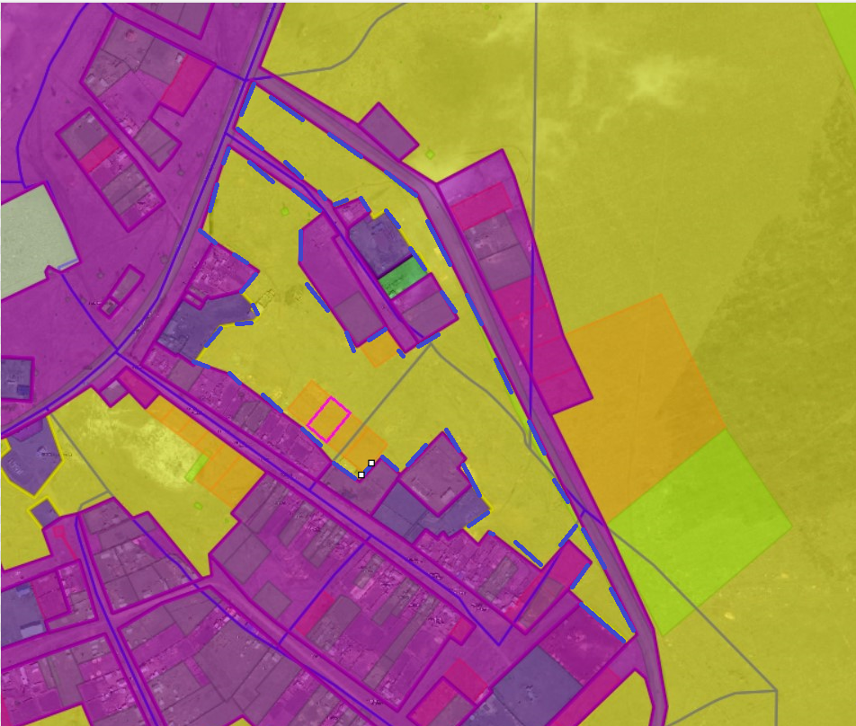

границы территории, включаемой в зону застройки индивидуальными и малоэтажными жилыми домами (зона ЖУ)

Приложение №2
к Решению Совета депутатов
МО «Сосново-Озерское»
от 30.06.2025 № 26/3

Схема изменения границы территориальной зоны - зоны застройки индивидуальными и малоэтажными жилыми домами (зона ЖУ) путем включения территории из территориальной зоны - зоны сельскохозяйственного использования (зона СХ), расположенной в с. Сосново-Озерское, часть кадастрового квартала 03:05:100111 в границах земельных участков с кадастровыми номерами 03:05:100111:140, 03:05:100111:142, 03:05:100111:146, 03:05:100111:143, 03:05:100111:145 и 03:05:100111:144

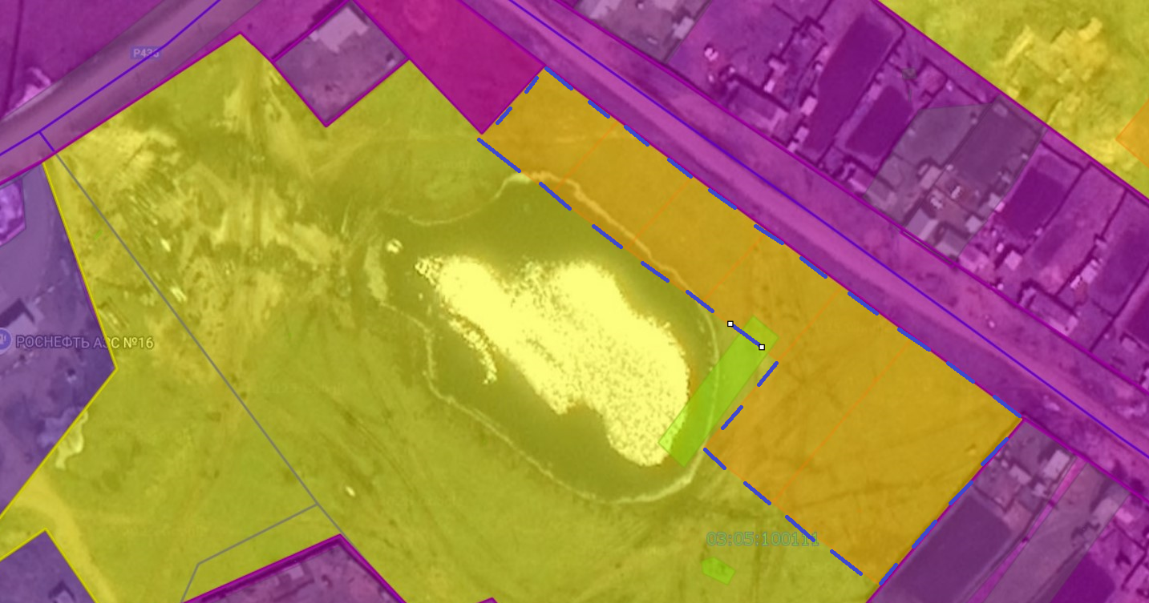

границы территории, включаемой в зону застройки индивидуальными и малоэтажными жилыми домами (зона ЖУ)

Приложение №3
к Решению Совета депутатов
МО «Сосново-Озерское»
от 30.06.2025 № 26/3

Схема изменения
границы территориальной зоны - общественно-деловой зоны (зона ОД) с. Сосново-Озерское путем включения территории, расположенной в границах земельного участка с кадастровым номером 03:05:100159:345

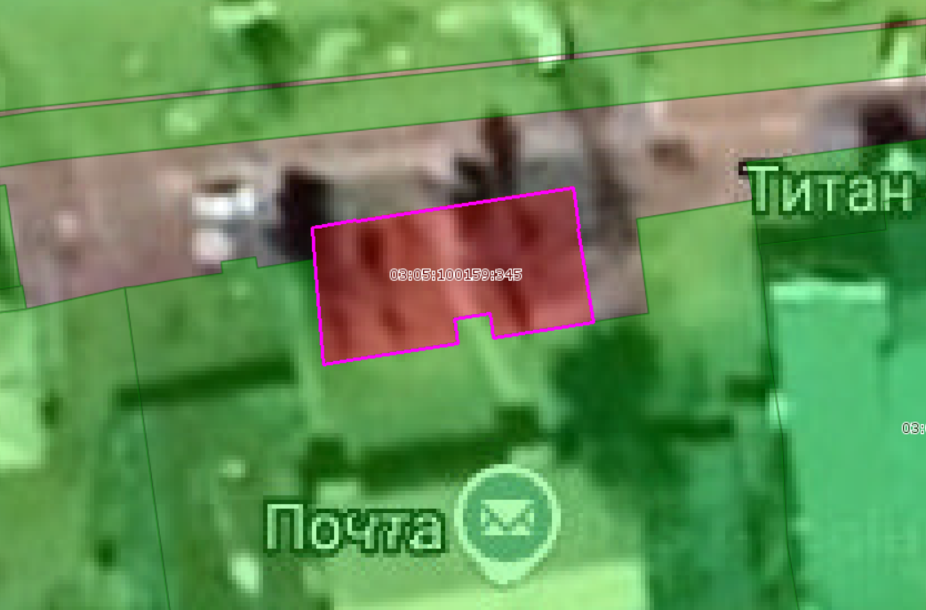

границы территории, включаемой в общественно-деловую зону (зона ОД)

Приложение №4
к Решению Совета депутатов
МО «Сосново-Озерское»
от 30.06.2025 № 26/3

Схема изменения
границы территориальной зоны - общественно-деловой зоны (зона ОД) с. Сосново-Озерское путем включения территории,из территориальной зоны - производственной зоны (зона П), расположенной в части кадастрового квартала 03:05:100136

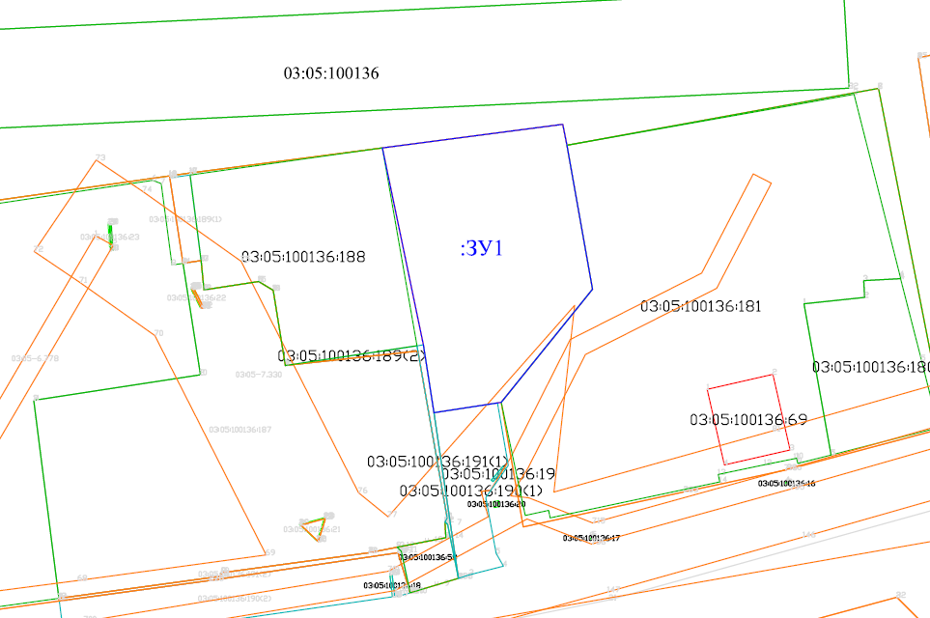

границы территории, включаемой в общественно-деловую зону (зона ОД)

Приложение №5
к Решению Совета депутатов
МО «Сосново-Озерское»
от 30.06.2025 № 26/3

Схема изменения границы территориальной зоны - зоны транспортной инфраструктуры (зона ТИ) путем включения территории из территориальной зоны - зоны сельскохозяйственного использования (зона СХ), расположенной в границах кадастрового квартала 03:05:290104

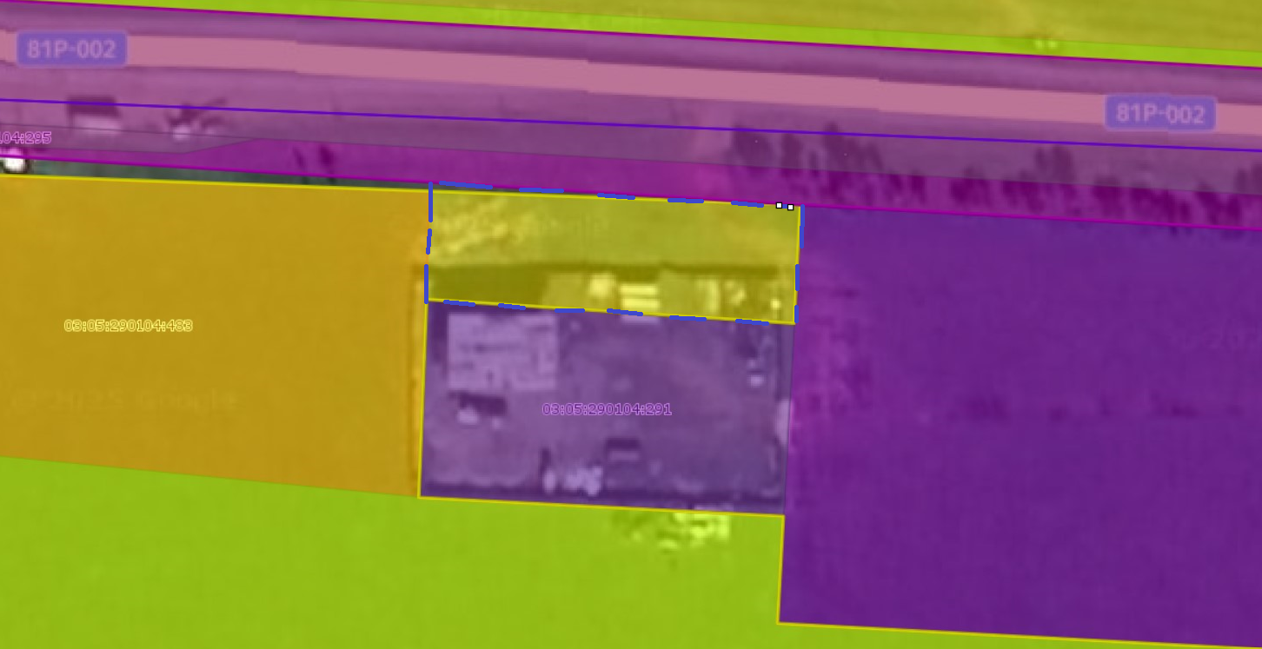

границы территории, включаемой в зону транспортной инфраструктуры (зона ТИ)

Приложение №6
к Решению Совета депутатов
МО «Сосново-Озерское»
от 30.06.2025 № 26/3

Схема изменения границы территориальной зоны - производственной зоны (зона П) путем включения территории из территориальной зоны - зоны транспортной инфраструктуры (зона ТИ), расположенной в части кадастрового квартала 03:05:100130 в границах земельного участка с кадастровым номером 03:05:100130:185 и смежной к нему территории

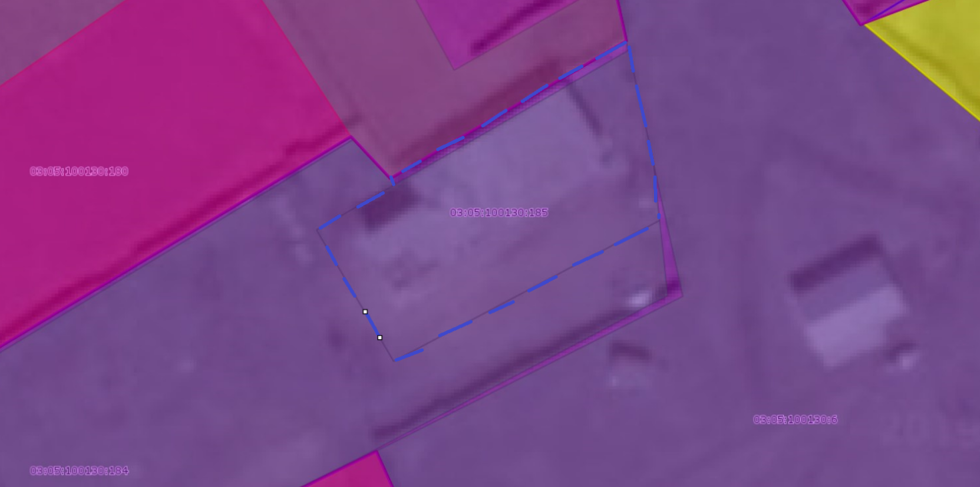

границы территории, включаемой в производственную зону (зона П)

Приложение №7
к Решению Совета депутатов
МО «Сосново-Озерское»
от 30.06.2025 № 26/3

Схема изменения границы территориальной зоны - зоны рекреационного назначения (зона Р) путем включения территории из территориальной зоны - зоны сельскохозяйственного использования (зона СХ), расположенной в границах части кадастровых кварталов 03:05:100127, 03:05:100126, 03:05:100129, 03:05:100125, 03:05:100118 и 03:05:290106

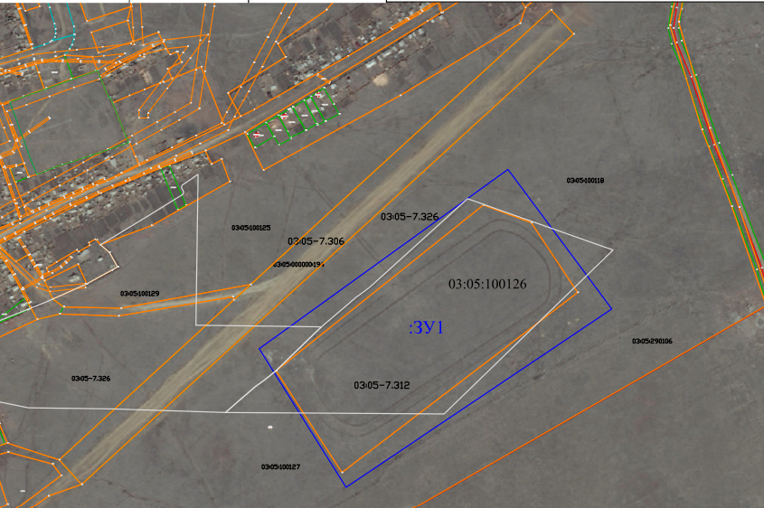

границы территории, включаемой в зону рекреационного назначения
(зона Р)

Приложение №8
к Решению Совета депутатов
МО «Сосново-Озерское»
от 30.06.2025 № 26/3

Схема изменения границы территориальной зоны - зоны рекреационного назначения (зона Р) путем включения территории из территориальной зоны - производственной зоны (зона П), расположенной в части кадастрового квартала 03:05:100109 в границах земельного участка с кадастровым номером 03:05:100109:21

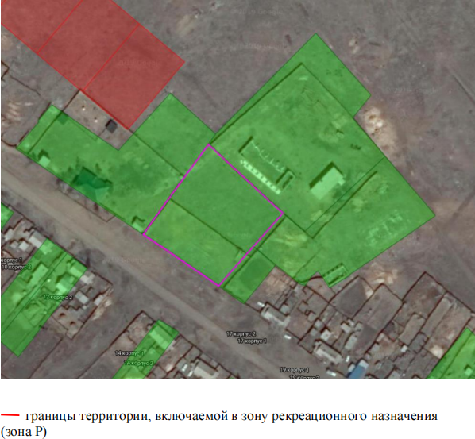

Приложение №9
к Решению Совета депутатов
МО «Сосново-Озерское»
от 30.06.2025 № 26/3

Схема изменения
границы территориальной зоны - зоны сельскохозяйственного использования (зона СХ) с. Укыр путем включения территории из территориальной зоны - зоны застройки индивидуальными и малоэтажными жилыми домами (зона ЖУ), расположенной в части кадастрового квартала 03:05:140101 в границах земельного участка с кадастровым номером 03:05:140101:215

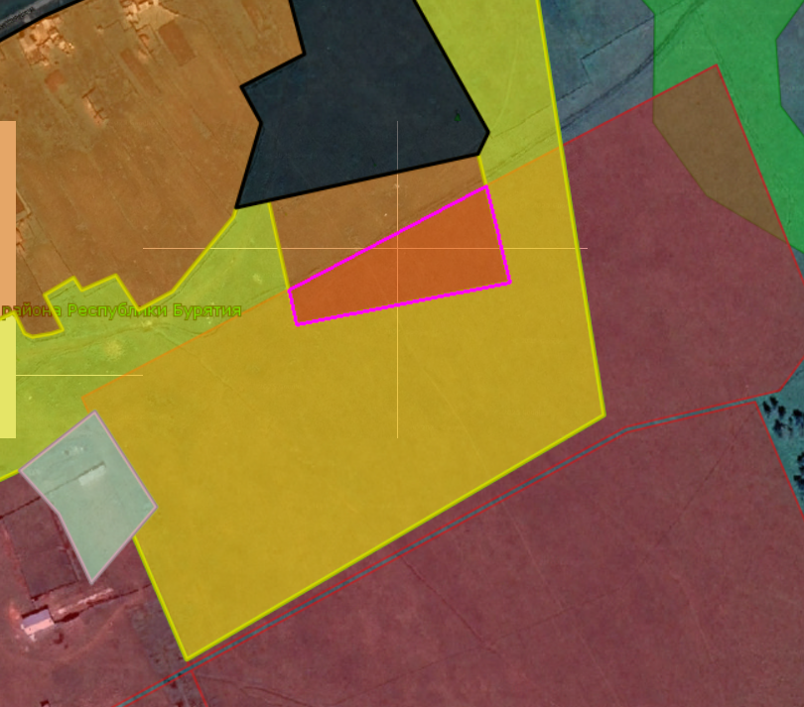

границы территории, включаемой в зону сельскохозяйственного использования (зона СХ)

